一、一次过街与二次过街：
一次过街：非机动车无需在中途停留，能一次性通过整个路口或横穿道路。
二次过街：非机动车需在中途（如道路中央分隔岛或二次信号灯处）停留后再继续过街。
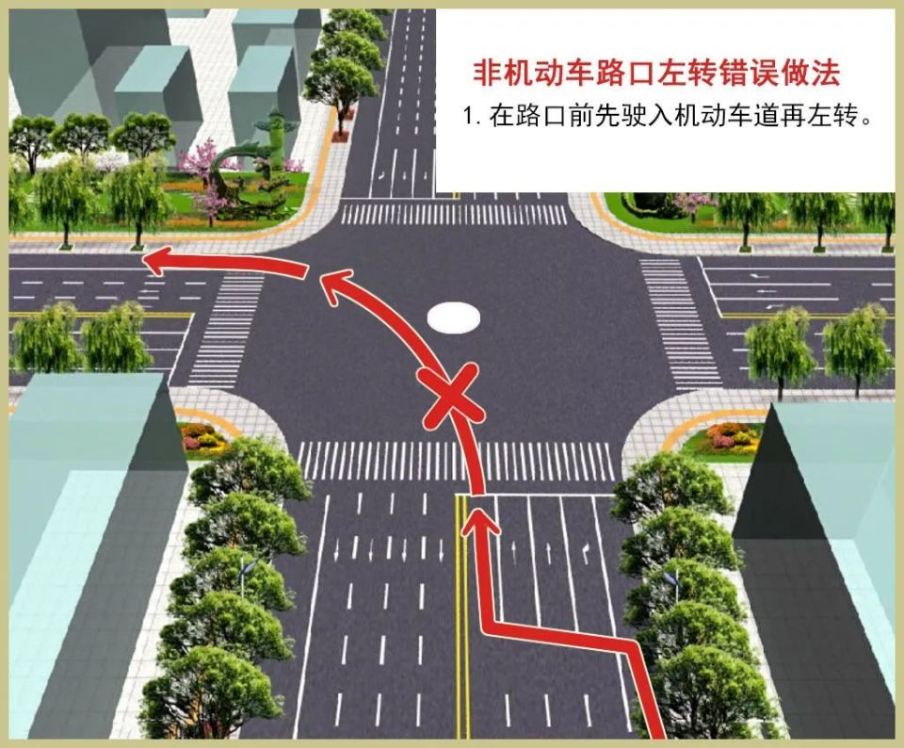
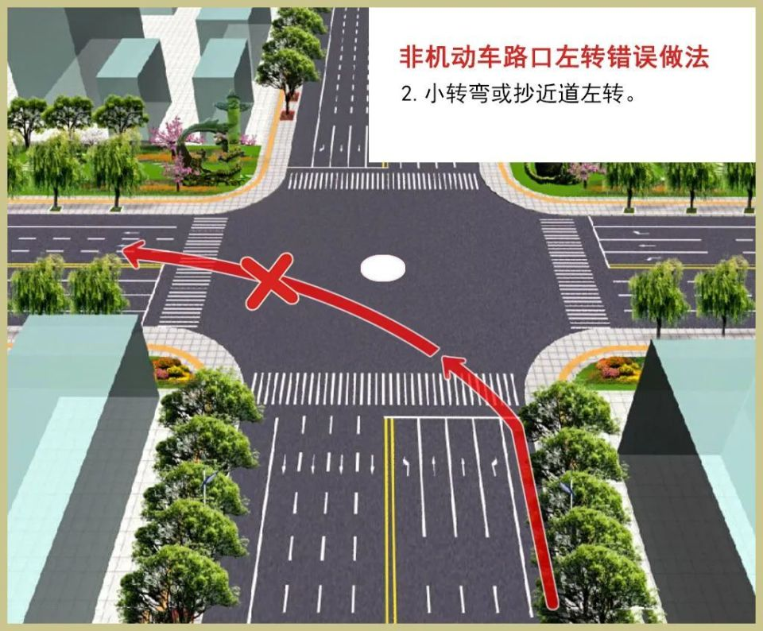

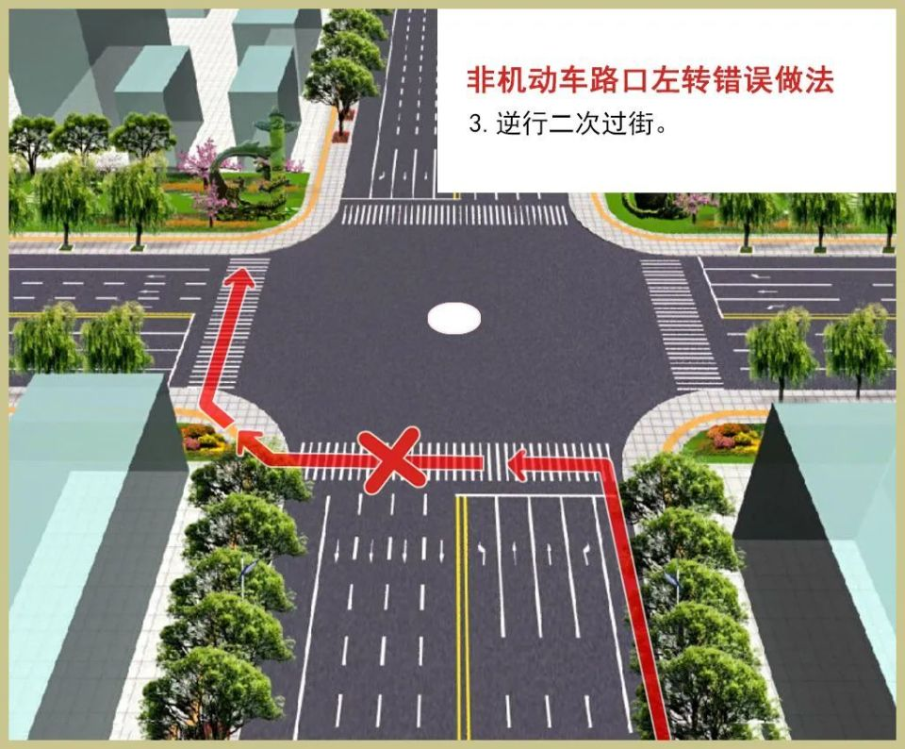
- 比较一二次过街

2. 设计特点
对比维度 | 一次过街 | 二次过街
设计复杂性 | 设计较简单，需要确保单次过街路径畅通。 | 需要设计中间等待区，增加交通工程复杂性。
空间需求 | 需要更大的过街信号控制时间窗口。 | 空间需求较小，通过分阶段完成过街。
信号配时要求 | 信号周期需较长，确保非机动车能一次通过。 | 信号周期可以较短，分配更灵活。
安全性 | 一次通过减少停留次数，减少潜在冲突。 | 中途停留增加了安全岛，但仍存在潜在冲突。
适用场景 | 适用于路口较窄、流量较小的道路。 | 适用于车流量大、路口较宽的道路。

3. 优缺点对比
因素 | 一次过街 | 二次过街
优点 | - 提高通行效率，减少等待时间。 | - 适合宽路口，避免一次性过街时间过长。
 | - 驾驶体验更好，不中断。 | - 增加安全岛，降低安全风险。
缺点 | - 需要更长的信号时间，可能影响其他交通流。 | - 等待两次信号，通行时间延长。
 | - 路口太宽时，一次过街可能不安全。 | - 中途等待可能引发非机动车焦虑和拥挤。

4. 适用场景分析

一次过街：

  - 道路特点：适用于单向车道少于4条、路宽较窄的区域。
  - 流量条件：非机动车与机动车流量较低。
  - 典型场景：小城市或社区道路、单车道信号灯交叉口。

二次过街：

  - 道路特点：适用于多车道、路口宽度较大，难以一次完成过街的区域。
  - 流量条件：机动车流量大，非机动车需要安全过渡。
  - 典型场景：城市主干道、快速路口、信号周期短的复杂交叉口。

5. 安全性与效率分析

安全性：

  - 一次过街：减少停留时间，但若信号配时不足，非机动车可能被迫闯红灯。
  - 二次过街：中途安全岛为非机动车提供缓冲，降低事故风险。

通行效率：

  - 一次过街：若信号控制得当，效率高，避免了中途等待。
  - 二次过街：虽然信号灵活，但增加了等待次数，整体通行时间较长。
- 二次过街的政策
在中国，非机动车的管理起步较晚，尤其是电动自行车、共享单车等新兴交通工具的普及，往往没有完善的法规体系来规范其使用。

2.1.1 最初的无明确法规时期
在上世纪90年代及之前，中国对于非机动车的管理多依赖地方政府的城市管理条例，并未有专门的交通法律条款进行规范。电动自行车和共享单车等新兴交通工具的使用常常脱离了原有的交通管理框架，导致了诸多管理混乱现象，如非机动车乱停乱放、无序过街、与机动车冲突等。

2.2 政策变革与完善
随着非机动车尤其是电动自行车和共享单车的快速增长，地方政府和国家层面的政策逐渐趋向完善。以下是几个关键的政策节点：

2.2.1 2011年《电动自行车管理办法》
2011年，国家出台了《电动自行车管理办法》，开始对电动自行车的生产、销售、使用等方面进行规范。该办法明确规定了电动自行车的设计标准、登记、检验等要求，并指出电动自行车要遵循与机动车类似的交通规则。但该政策并未具体解决非机动车过街问题，尤其是电动自行车的安全性和行驶规范仍存在较大空白。

2.2.2 2017年《电动自行车安全技术规范》
2017年，国家出台了新的《电动自行车安全技术规范》对电动自行车的质量安全、产品标准等提出了严格要求。但对于交通管理和过街行为的规范依然缺乏详细的规定。

2.2.3 2018年《共享单车管理办法》
共享单车在中国的快速普及，引起了对共享单车管理的关注。2018年，国家交通部发布了《共享单车管理办法》，明确规定了共享单车企业的责任、运营区域的限定、单车的停车管理等。这为非机动车的管理提供了更多的法律依据和操作标准。

2.3 地方政府政策与交通管理措施
除了国家层面的政策，许多地方政府也在非机动车管理方面出台了相关政策，尤其在大城市和热门旅游城市中，地方政府往往会根据实际情况制定适合本地的非机动车管理措施。

- 他国

1. 《中华人民共和国道路交通安全法（修正案）》
- 修订时间：2021年1月1日
- 关键内容：在这部修订的《道路交通安全法》中，明确了对电动自行车的管理，并规定电动自行车应遵守与机动车类似的交通规则。尽管没有特别针对“二次过街”这一行为进行单独规范，但修正案强调了电动自行车与机动车、行人之间的协调与安全性，间接影响了非机动车过街的管理。
- 相关条款：修订案对电动自行车的管理规定了基本的交通行为规范，包括车辆的安全技术标准、骑行规则以及对骑行者的年龄限制等。同时，还要求地方政府加强非机动车的通行与停车设施建设，确保安全行驶。通过这一法律的修订，电动自行车和其他非机动车的交通安全性得到进一步强化，为解决二次过街问题提供了法律依据。

2. 《电动自行车管理条例》
- 发布时间：2023年3月（草案）
- 关键内容：这一条例草案进一步规范了电动自行车的使用、管理及其交通行为，特别是在城市交通环境中对电动自行车的管理。
- 二次过街相关措施：
  - 规范电动自行车的通行路线、速度、优先通行区域等，并要求在非机动车道与机动车道的交界处设置清晰的交通标识，避免电动自行车与机动车的交通冲突。
  - 对电动自行车的跨越交叉口行为进行规范，提出具体的过街行为要求，特别是要在设有专用非机动车道的路段避免乱穿马路，防止“二次过街”现象。
- 这一条例正在进一步完善之中，但它为未来电动自行车与其他非机动车的规范提供了更加明确的方向，尤其是在交叉口的管理上，减少了非机动车二次过街的可能性。

3. 地方政府措施
由于非机动车管理的区域差异较大，地方政府在交通管理方面实施了一些针对二次过街的具体政策。以下是一些典型城市的措施：

3.1 上海市电动自行车管理办法
- 政策更新：2023年，上海市针对电动自行车的管理发布了新的地方性法规。
- 关键内容：
  - 强调电动自行车在城市中的规范通行，包括通过设立电动自行车专用道来减少机动车与非机动车的交汇。
  - 在一些交通繁忙路段，特别是交叉口，电动自行车的过街行为进行了严格的规定，要求非机动车严格按照信号灯指示行驶，不得随意穿越马路或进行“二次过街”。
  - 上海还加强了对不遵守交通规则的电动自行车骑行者的处罚力度，通过电子监控设备对骑行行为进行实时监控，对违规的骑行者进行罚款、扣分等处罚措施。

3.2 北京市电动自行车交通管理措施
- 发布时间：2022年
- 关键内容：
  - 北京市明确规定，在繁忙的路段和交叉口，要设置专门的电动自行车过街设施，尽量避免非机动车随意横穿马路。
  - 在高峰时段，特别是早晚高峰，电动自行车的过街流量较大，地方政府要求在主要交叉口设置专用非机动车信号灯，并且实施智能交通调度，合理规划电动自行车的过街时间，避免二次过街。
  - 加大执法力度，特别是对那些违反交通信号灯、逆行、二次过街的骑行者进行严格的处罚。

3.3 深圳市交通管理新规
- 发布时间：2023年
- 关键内容：
  - 深圳市强化了对电动自行车的管理，提出禁止电动自行车在非机动车道之外的地方随意过街。
  - 深圳市要求，在主要道路和交叉口，电动自行车必须按照专用车道进行过街，避免与机动车、行人发生冲突，减少不规范的“二次过街”现象。
  - 提高了对于违反“二次过街”行为的处罚力度，深圳市还加强了公共教育和宣传，特别是在非机动车过街的高风险区域进行警示标识设置，提升骑行者的安全意识。

4. 智能交通系统的应用
智能交通系统在各大城市的应用，也开始涉及非机动车的管理，特别是在交通信号控制和流量调度方面：
- 智能交通信号灯：部分城市已开始使用智能交通信号灯系统，针对电动自行车的流量，实时调节过街的时间和顺序，确保非机动车能在合适的时间、地点通过，避免二次过街行为。
- 视频监控与违法抓拍：通过视频监控和大数据分析，智能交通系统能够实时监控到电动自行车在过街时的行为，对违反交通信号灯或二次过街的行为进行抓拍，并自动处罚。
总结：二次过街专门的政策没有，提的不多，处罚管理为主，教育为辅，智能系统目前是主要的监管手段

4.1 荷兰：非机动车道与交通信号整合
荷兰是世界上最早实行非机动车优先政策的国家之一。在荷兰，城市道路设计通常为非机动车提供专用车道，并在交通信号灯上设置专门的非机动车信号。例如，在繁忙的交叉口，非机动车的信号灯与机动车信号灯错开，避免交通冲突。通过这一设计，荷兰成功地减少了非机动车与机动车、行人之间的冲突，保障了非机动车的过街安全。

4.2 德国：多模式交通管理
德国在非机动车过街问题上采取了多模式的交通管理措施。特别是在大城市中，交通信号和过街设施均为多模式设计，即在同一交叉口，非机动车、行人和机动车的通行路径及信号灯配合得当，避免了因不规范过街导致的交通事故。
- 设计
配时设计可以从论文里面扒（交叉口设计，配时，基建）

